简易意识强度检测袋
----仅供材料技术专家研究用
（内部资料，请勿外传）
20180206v5
20180802v6

四处寻找简单易行的“意识强度检测扫描仪”……
终于在另一个催眠星球上找到一个最简单的“简易意识强度测试袋”。
这个星球是90多个催眠星球之一。

在那个催眠星球：
发现一个地摊上，偷偷地卖“简易意识强度检测袋”：
外层：两面都像锡纸（材质不明），一面银色，一面金色，柔软耐用。
内层：两面都是蓝色的布料（材质不明），中间有一个开口，手可以放进去。
形状：像商场最常见的长方形购物袋，大小形状差不多。

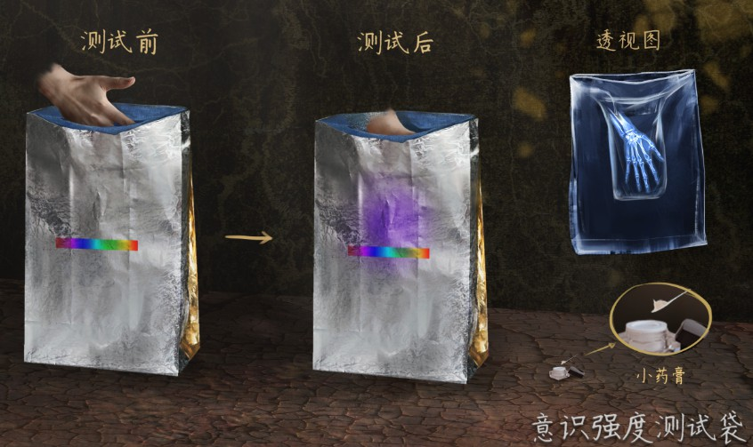
（绘图：Ma Ruiying）

使用方法：
- 将手，或身体任何部位，放进中间开口；
- 短暂等待，外层金属相应部位会变色；
- 不同的颜色，代表不同的意识强度。
- 使用后，要涂抹小指甲大的药膏；
- 否则手会变得痛痒。
- 设计简单，制作精良，成本不高。
- 可多次重复使用。
- 有副作用，在可承受范围内，但不建议经常使用。

*无法从那里带过来，但是可以得到启示。

检测原理：
- 手，或身体任何部位，发出身体的自然辐射频率；
- 接收到辐射频率的两种敏感金属薄层，会综合变色；
- 颜色随频率而变化（金属）；
- 辐射频率=能量频率=意识频率=意识强度；
- 由此形成“简易意识强度测试袋”；
- 两种金属层也会产生综合辐射，反射到手；
- 对手产生痛痒的副作用；
- 涂抹一种药膏可减轻痛痒。
- 金属本身无辐射，只是受到辐射后产生反射性辐射。
- 虽然简单粗暴，但是使用简单，成本不高。
- 准确率：最高可达85%-90%。

*地球上相对应的金属，可能是“钨13”。需要材料技术专家的实验。
----------
*频率光谱参考：
生物体（人、动物、植物、外星人）的意识频率所发出的光谱色彩，可通过灵视观察，相当于“天然”意识强度等级，参考如下：
- 白
- 灰
- 红
- 橙
- 黄
- 金
- 绿
- 青
- 蓝
- 蓝紫
- 紫
- 淡紫
- 透明紫
- 透明（或七彩透明）
*注：此光谱色彩，不等于“检测袋”金属色谱，仅供参考。

-元.

